Overzicht:

Hoe bereid je je voor op een coachingsgesprek
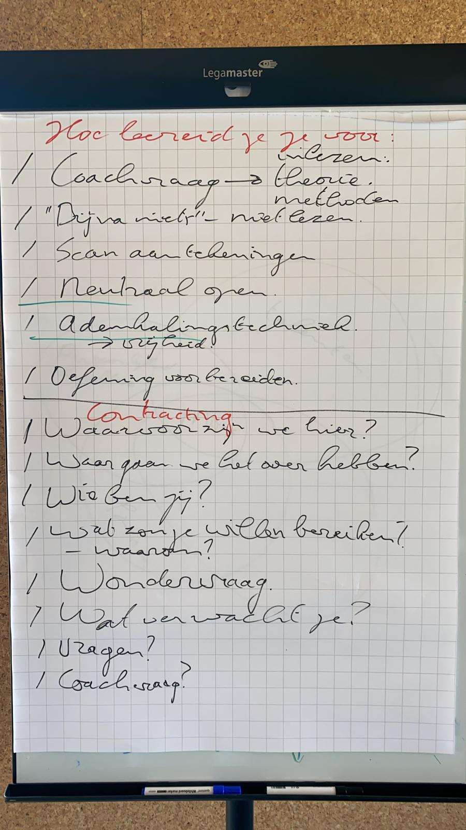
Ellen: Ik bereid me voor de doelstelling te bekijken en om de in te lezen.

Voor loopbaanvraagstukken kun je de missie bloem goed gebruiken als tool. Er waren meerdere boeken over loopbaancoaching. Er zijn 10-tallen tools hiervoor. In de essentie moet dit samenvallen, wie je bent, hoe je bent etc. wat moet er dan samenvallen. Dit kun je in een venn-diagram onderzoeken. Zie voorbeeld hieronder.
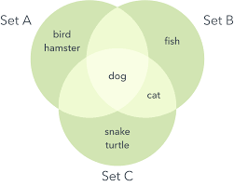
Wouter: Ik doe eigenlijk niets, ik lees niets door, probeer onbevooroordeeld te beginnen. Ook rapporten lees hij niet door. Migaisa beaamt dit. Zij scanned nog wel de thema’s van vorige keer. Ik stop wel met werken van te voren zodat ik ik ben. Wat gebeurt er dan? “Zodat ik neutraal open sta voor de persoon.” .

Mirte: Ik doe ademhalingstechnieken. Wat voor techniek? Diep en belegen ademhalen. Als ik ga liggen en ademhaal voor ~6 minuten, voel ik de pijn uit mijn lichaam gaan en ze voelt dan een vrijheid ontstaan. Wetenschappelijk aangetoond dat door ademhaling krijg je het systeem tot rust. Het gaat erom om in een doorlatende, open neutrale toestand te komen.

Lezen, of niet lezen, wat is goed? Dat hangt ervan af hoe je ertoe verhoud. Je kan zoveel lezen wat je wil, als je jezelf niet op slot zet. Kennis kan helpen, maar je moet je er niet aan vast houden. Het gaat hier niet om de kennis, zelfs ook niet hoe je hoe je je voelt. Ook als je verdrietig bent of gespannen bent kun je coachen. Het gaat erom hoe je je ertoe verhoud. Wat is je houding ten aanzien tot die gevoelens. Ik heb mogen leren dat als ik heel moe ben, of chagrijnig, kun je nog steeds coachen. Bijvoorbeeld als ik ongeduldig ben en ik voel dat de coachee aan het draaien is dan kan heb ik minder energie en minder geduld. Als de coachee aan het draaien is dan heb ik het geduld niet om om het probleem heen te draaien. In mijn normale doen zou ik die energie wel hebben en ik kan me langer voor de gek laten houden met de verhalen. Ik kan dan vroege signalen benutten om sneller tot de kern te komen. Ik ben dan ook veel emotioneler. Is dat goed? Het hangt ervan af hoe ik het voor me laat werken. Ik kan soms beter aanvoelen of empathisch zijn. Soms kun je die negatieve gevoelens als ‘moe zijn’ voor je laten werken. Je moet waarachtig zijn, de gevoelens erkennen. Wijs zijn om te weten dat jij die moeheid niet bent. Als je zegt ik ben moe. Als je in de juiste staat MOET zijn faal je al voordat je begonnen bent.

Maxime: Ik bereid wat oefeningen door of lees hand-outs. Hoe kom je tot keuze van de oefening? Op basis van voorgaande gesprek. Misschien doe ik er niets mee, maar het is handig dat het er is. Dit is goed, zolang je het los kunt laten.

Bobby: Voel je wel eens: Ik heb geen idee wat ik aan het doen ben?
Ik heb ze steeds minder. Niet alle coachgesprekken zijn makkelijk, leuk lief en lekker. Het is pas goed als je het moeilijke moment heb bereikt, als het waarachtig is. Ik heb niet meer de gewoonte om mezelf te gaan problematiseren. Dit zorgt namelijk voor een extra barrière doordat je je dan met jezelf bezig houdt en niet meer in het gesprek zit. Ik voel die ongemak, maar daar moet ik juist zijn. Ik heb een andere houding tegenover dit ongemak. Waarom komt dit? Dit is ook vertrouwen en ervaring, maar ook het als gewoonte aannemen dat je jezelf observeert, dat je waarachtig bent ten opzichte van jezelf. Dat je jezelf bewust wordt dat je het moeilijk hebt en dat ook zou durft te erkennen aan jezelf en je coachee. Ik ben er bewust van, maar ik ben dat niet. Dan heb je weer de juiste houding als mens, als instrument, als coach. De ander moet verder komen anders ben ik een slechte coach. Dit is niet een juiste houding want dan leg ik de druk bij mezelf. Het is altijd niet persoonlijk, want jij bent dit alles niet.
Maxime: Een wijs iemand zei: Het maakt niet uit wat er gebeurd. Voor de zee maakt het niet uit hoe hoog de golf is.
A: Het gaat niet om het wat, maar om het hoe. Niet welke emotie, maar hoe je je ertoe verhoudt. Met je houding heb je een tool om jezelf te managen.
A: Ik weet niet altijd of ik goed bezig ben. Soms zegt de coachee, dit stelt niets voor en dan is er veel gebeurd en soms is het andersom.
Ellen: Ik vind dit lastig want ik laat me ervoor betalen. Het is me logisch geworden dat je een prestatie levert tegenover het bedrag dat je vraagt.
Wouter@Ellen: Wat is prestatie voor jou? Heb je iemand geholpen, is er resultaat? Wat is “iemand helpen”? We hebben geleerd in 1 van de eerste lessen: “Je gaat niet iemand helpen maar je gaat je tot iemand verhouden en je hoopt dat daardoor iemand zichzelf helpt”. Ik vind dit lastig.
Wat je nu als laatste beschrijft is de paradoxale aard van de werkelijkheid, wat je je mag aannemen. Je helpt iemand beter als je niet de neiging hebt om hem te helpen
Die paradoxe zijn onderdeel van het leven. Met zijnscoachen mag je aansluiten op de stroom van de paradoxale aard van het leven.
Ellen: Maar dat je ook in het reine komt dat je jezelf inzetten als instrument ten behoeve van de ander, dat dat eigenlijk al de prestatie is.
Nathalie: Dit heeft ook sterk te maken met de verwachting van de coachee. Als je direct aangeeft dat dit een hulp is in zelfonderzoek, dan ligt de bal direct bij de ander. Bij de praktijkdag, de coachee die ik kreeg vroeg me naar een oplossing. Hoe doe ik dit dan. Daarbij is het contracteren belangrijk. Ik geef je geen oplossing. Wil je nog steeds coachen? Ik doe in principe niets. Als je geen vertrouwen hebt, hoeven we dit niet te doen. Als we dit gaan doen dan gaat het gebeuren, boeken we resultaat. Als je gaat zwabberen, gaat ie met jou aan de haal. Zwabberen is “het allemaal” vertellen. Ik sta dan niet meer sta voor mijn soort begeleiding. Ik kom dan in een soort afhankelijkheids toestand met de coachee. Er is dan overdracht, tegenoverdracht. Dat mag verder onderzocht worden.
Ellen Ik ken zulke situaties, de coachee wilde hier toen echt niet in mee.
Wouter: Je kunt je wel neerzetten als “Trainer/coach”.

Contracting

Welke vragen stel je om tot de coachvraag te komen, om tot de kern te komen
Wie ben je… wezenlijk… ???
In de fasen van transmute:
Als iemand binnenkomt komt hij binnen als ego met zijn verhaal en is hij ermee geïdentificeerd. Als je gaat transcenderen, dan ben je niet meer ik dan de ik uit je verhaal. Waar heb ik nu last van? Wat mag je niet zijn? Wat moet je zijn? Dan ga je weer naar de waking-in Dan verbind je je weer met alles, is de antwoord op de vraag “wie ben je?” weer anders.
Iemand komt binnen: Ik ben succesvol (trots), ik ben assertief en ik mag niet soft zijn. Hij heeft zich daarmee afgeschermd van zijn eigen softe kant, dus dat is ie niet of mag ie niet zijn. Dat heeft hij dus weggestopt. Het kan zijn dat iemand daarbij zegt: ik ben ook aggressief, ik ben dat wel, maar dat wil ik niet.
Je kunt dus:
Zowel Iets wel zijn (aggresief), iets niet zijn (soft) en het allebei niet willen zijn. Of je het wel of niet bent, dan heb je weerstand tegen en accepteren dat je dat ook bent. En bij waking-in dan merk je dat je ook dat weer bent.
Waking-up: je bent niets
Waking- in” je bent alles
Waking-up: nog niets, nog alles. Niet een mega verandering in de ervaring, maar een bewustwording dat je dingen niet meer zo ingewikkeld maakt.
HEt hele coaching draait om wie je wezenlijk bent. Je kunt meerdere benadering en perspectieven hierop hebben. Wat zijn er nog voor vragen?

Wat zou je willen bereiken? En waarom?
- De wonder vraag

Wat verwacht je van het traject, wat verwacht je van mij?
Stel dat iemand zegt: aan het einde van het traject, verwacht ik dat het probleem is opgelost. Als aanname kan er zijn dat iemand de onuitgesproken verwachting heeft dat het allemaal van de coach afhangt. Jij vertelt me hoe ik dat ga doen. Het is dus belangrijk nog verdere vragen te stellen zoals : Hoe verwacht je dat de gesprekken zouden gaan. Wat verwacht je van jezelf. Ik vertel hoe ik werk en nodig de ander uit. Het kan zijn dat er een beslismoment komt of we verder gaan met coaching. Je moet bereid zijn te stoppen met coachen anders word je slaaf van de coachee en wordt het moeilijk om de dingen te benoemen die moeilijk zijn. De vrijheid komt vanuit de houding van WWWW. Uit deze verhouding kun je doorschieten en in overdracht en tegenoverdracht belanden om aan de verwachtingen van de coachee te voldoen.

Welke vragen kun je nog stellen?
Hoe is het nu?
Wat is er nog meer?
Welke momenten heb je er meer last van?
Heb je zelf nog verdere vragen?
Wat is dan de coachvraag?
Alexander: Ik heb zelf de neiging om de vraag nogmaals met eigen woorden te stellen en de coachee laten kiezen welke beter past zodat hij daar een bewuste keuze in maakt.

We gaan nu in 2-tallen relateren aan deze sfeer, binding creeren, niet bewust stil te staan, te contracteren, waarom ben je hier bij deze module, wie ben je, wat zou je willen bereiken.

Vragen van de coaches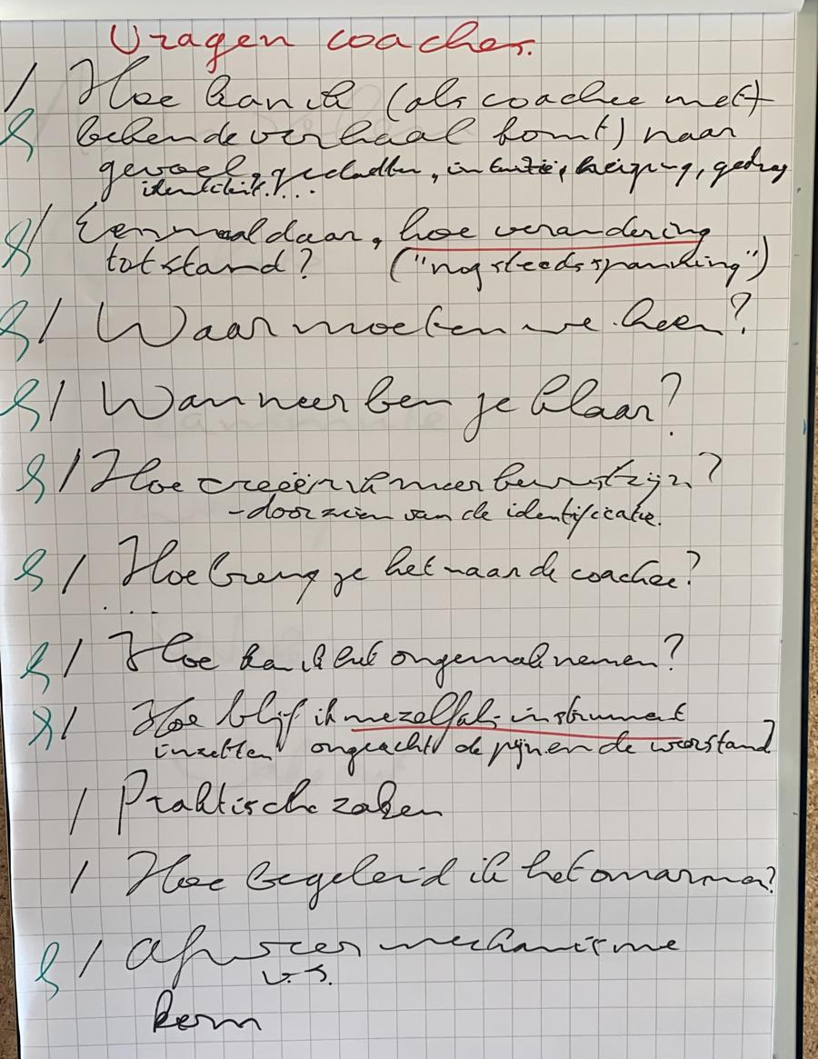

Hoe kan ik, als de coachee met het bekende verhaal komt, hem dichter bij het gevoel krijgen?
Aantal dingen:
Het is meestal inderdaad het bekende verhaal. Benoem je dit ook?
Nathalie: Ik mag dit vaker doen.
“Je zit nu je verhaal te vertellen, heb je dit door?” Hoe verhoudt je je tot dit verhaal? Dit schept ruimte en bewustzijn dat dit een bekend verhaal is en zich daarmee identificeert.
Hoe kan er verandering komen als jij je iedere keer hetzelfde verhaal verteld en je daar niet uit stapt? Wat is je niet bekende verhaal? Hoe stap ik uit het verhaal? Dit is geweldig, hij wil eindelijk uit het bekende verhaal stappen, voorbij wat ze weten en kennen. Dan kan er echt coaching komen? Je kunt ze uitnodigen om in het onbekende te stappen. Maar hoe dan coach? Dat weet ik niet, anders stap ik in mijn bekende verhaal. Dit moeten we oprecht samen onderzoeken!
Shanna: Zeg je dit altijd met je bekende woorden? Ik zie vaak dat mijn coachee diep in hun verhaal zit, en dat ze heel veel praten. Wat doe je dan? Dan benoemen dat ze in hun hoofd zitten in een oppervlakkige laag. Laat ze zich op andere niveaus onderzoeken e.g. door intuïtie of vanuit het onbekende zich laat onderzoeken.
Eerst openstellen en dan de niveaus erbij betrekken. Daar ga je weer, wat merk je nu? Wat doe je nu? Ik vertel mijn probleem, ik zoek een oplossing. Wel, blijkbaar vind je hem niet hier!

Naar gevoel, gedachten, intuitie, neiging, gedrag, identiteit

Hoe leidt je dit in “je bent in je bekende verhaal?”
Maxime: Breng je dan wat psycho-educatie, of hoe ga je hier mee om?
Als het nodig is zeg ik kort iets wat bij. We zijn geneigd om in patronen te leven, en we vertellen hier verhalen bij. Je zit in een patroon en je verteld het verhaal wat hierbij hoort. Ja maar zo voel ik het. Ja maar je wil dit anders, toch? Dus je gelooft dat dit anders kan. Wil je dat dit anders gaat? Dan zul je je verhaal moeten aanpassen anders zul je niets nieuws ontdekken. Ja maar wat dan en hoe dan? Ik ben de ontdekkingsreis leider, maar ik weet niets van het terrein. Dat mogen we nu hier onderzoeken. Heel veel mensen vinden dit juist fijn. Dit is waardevoller als dit uit de persoon zelf komt.
Je brengt een persoon tot een punt dat hij/zij het niet meer weet. De wanhoop is een geweldig iets want dit stelt je open, je houdt je niet meer wanhopig wast. Ik breng mensen vaak naar dit punt der wanhoop en gaan we samen later verder onderzoeken. Eerst zitten mensen in hun hoofd, daarna in het gevoel en daarna meer in het hier en nu, meer naar de ervaring. We onderzoeken niet alleen het gevoel, maar dit is wel belangrijk. We onderzoeken de hele ervaring. Niet alleen het verhaal dat in hun hoofd zit. We onderzoeken ook het gevoel, het gedrag, neigingen, de intuities, de identiteit.

Breng mensen naar hun ervaring. Gevoel is daar een tool voor, een stap voor. Hoe is het nu? En als mensen dit onderzoeken en merken dat dit gevoel nu veranderd is.

Als mensen dit niet kunnen voelen? Wat dan?
Je kunt contracting gebruiken om te vragen of mensen open staan om bij hun gevoel te komen. Willen we dit aangaan? Ben je bereid om bij je gevoel te komen?

Zo ja, dan:
Op dit moment, voel je iets? Nee.
Voel je dat de stoel onder je? Ja
Voel je dat je kleren aan hebt?
Voel je dat je ademt? Waar zit je adem? Hoog laag?
Hoe voelt je buik? Niets. Dit geloof ik niet, je voelt toch wel iets?
Gebruik babystapjes om mensen bij hun gevoel te brengen. Je moet ze bij de hand nemen. Uiteindelijk voelt iemand altijd iets. Je kunt daarna weer een stapje verder

Gevoel is een onderdeel, een ingang, van ervaring. De waarheid zit niet in een van de dingen zoals denken, gevoel, emoties. De waarheid ligt in het elektrisch process tussen denken, voelen neiging gedrag, etc.
Jasper: Ik had een coachee, die heel erg sterk in het hoofd zit. Ik forceer hem om dit te benoemen en hij zegt een brommen in mijn maag. Wat doe ik dan? Hij moet van mij iets noemen. Hoe kom ik in de volgende stap?

Alex:
- Als ik iemand daar heb gekregen, let ik erop of hij/zij daar blijft. Als ik merk dat iemand in zijn hoofd zit dan help ik hem/haar herinneren dat hij weer in zijn hoofd zit en terug naar zijn gevoel kan gaan.
- We gaan dan weer terug naar het verhaal, wat ervaar je erbij? Hoe is dat voor je? Wat merk je erbij? We trekken het verhaal weer uit de kast en checken wat de coachee erbij ervaart:
Laten we terug gaan naar het verhaal. Wanneer was dit voor het laatst? Wat voel je nu? “Ja, Irritatie” Prima, Dan naar de kern: Wat is hier nu moeilijk aan, wat is hier pijnlijk aan. Hoe meer je naar de kern gaat hoe meer er eigenlijk te ervaren valt. Als je iemand in die ervaring houdt, kun je iemand dieper meenemen in het zelfonderzoek. Ik weet niet waar we belanden, maar ik weet wel hoe we zelfonderzoek kunnen doen en de kwaliteit kunnen bewaken van het zelfonderzoek.
- Het gaat er niet om dat die verandering niet alleen in het verhaal en het hoofd plaats vindt, maar dat de coachee ervaart dat er een verandering plaatsvindt! Daar gaat het om.
- Zodra de coachee het verhaal verteld, bewust en met de ervaring, dan ervaart ie door naar de kern te gaan dat het iets met hem doet. Daar is iets aan het veranderen. Hoe is het nu? Dat antwoord hij misschien dat hij geïrriteerd raakt of spanning voelt. Belangrijk dat de mens in het experiëntiële blijft, niet in het hoofd.
- Hoe krijg je die verandering?
  - Bepaalde zaken (spanning) gaan niet in 1 keer weg. Het gevoel moet langzaam tot stilstand komen. Na het gesprek moet dit helemaal weg zijn klopt niet.
  - Maar je kunt iemand wel een andere houding aan laten nemen ten aanzien van het probleem of gevoel. Als iemand spanning heeft kun je vragen: Wat merk je? Welke neigingen heb je? Dan zie je dat de coachee er iets mee wil doen. Bijv. Ervan weg te gaan, het op te lossen, te corrigeren. Als iemand een andere houding kan aannemen kan hij het onderzoeken en er bewust van kan worden zodat hij er niet meer compleet in beslag door wordt genomen. De ervaring, het probleem krijgt een ander karakter. Er ontstaat ruimte. Als ik iemand in de ervaring heb gekregen, en vervolgens het probleem gaat onderzoeken gaan we dingen ervaring. Erbij blijven wat we ervaren en het er laten zijn. Dat is de eerste stap. Dan merk je dat het ronder wordt, dat het zachter wordt.
  - Op het moment dat je de ervaring blijft onderzoeken, en je haalt het oude verhaal er van weg, en de coachee hierna kan laten kijken dan zul je merken dat
    - Niet alleen maar dat is wat iemand dacht wat het was
    - Het komt in beweging. Daar hoef je niets voor te doen. De ervaring komt in beweging doordat de spanning ervan af is. Het gaat dan bijna vanzelf naarmate jij beter bent de ander ervaringsgericht zelfonderzoek te laten doen. Vooral als de spanning ervan af is.
    - Je krijgt het oude verhaal weg door te zeggen “Denk je dat je je probleem op kunt lossen door in het oude verhaal te blijven?”
  - Wat kun je verder nog doen om verandering tot stand te brengen? Heel veel! Stoelen, plaatjes, verschillende niveaus van de mens onderzoeken.
    - Oosterese benadering,
Bevrijding, bewust worden van dat wat er is. Dat je dat niet bent, dat het er alleen maar is, en wie er zich bewust van is. Dat wat er bewust is, is niet datgene waar het zich bewust van is. Ik ben het gewaarzijn. Ik ben niet verdrietig, maar ik ervaar verdriet. Wie of wat is zich daar dan bewust van. Ben je dat verdriet? Het is goed als mensen niet direct woorden hebben voor het gevoel. Woorden geven aan dat bewustzijn is nog moeilijker. Als je het namelijk helderder wil maken, stap je in een verhaal. Verandering vindt niet plaats op dat niveau.
    - Westerse benadering
Dit kun je goed kunnen gebruiken voor zwaarder werk. Door met schaduwen te werken. Dit is onderzoek dat samenhangt met de kwaliteit van zelfonderzoek. Dus naast het spontane, kun je bevrijden en helen. Helen is integreren van schaduw kanten. Als ik iets wil en bereik het niet doe ik het niet goed. Tussen willen en bereiken zit doen. Als ik het niet goed doet, dat betekend dat iets me blokkeert. Als ik naar het diepste ga van mijn identiteit dan kun je schaduwkanten integreren en ook oppervlakkige lagen integreren. Ook bepaalde weerstand, dat ervoor zorgt dat ik dingen niet goed doe.

Je kunt hier bijvoorbeeld gebruik maken van blaadjes methode, stoelen methode etc..

Eenmaal daar, hoe kan ik verandering brengen
Moeilijk om soft as possible, hard as necessary te bepalen.

De essentie van zijnscoaching is heel licht. Ik werk in het begin licht. Werkt dit niet, dan werk ik zwaarder. Je voelt het aan of het licht kan. Als iemand er heel veel bij voelt, dan niet proberen iemand te “helpen”. In plaats daarvan doe recht aan wat er is, onderzoek die moeilijke emoties. Mensen kunnen bewust worden

Hoe kun je het contained houden, en toch die helende beweging maken?
Als ik merk dat er iets verschuift tijdens het onderzoek, dan merk ik dat. Ik vraag dan, hoe is het nu? Ja dit is geweldig? Hoe ben je hier gekomen? Hoe komt het dat je nu anders bent dan net? Ja, ik accepteer nu dat ik zo ben. Hoe doe je dit, dit accepteren?

Je voelt nu paniek, hoe ben je daar gekomen? Nu we bewust zijn dat je dat hebt gedaan wat doet dat met je? Je onderzoekt continu in het hier en nu!
Waar ligt de grens tussen licht en zwaar? Gaat er een belletje rinkelen?
Het werken met zijn kan heel licht zijn. Maar als het niet genoeg is, dan heeft het zin om dieper te gaan, zwaarder te gaan werken. Alleen proefondervindelijk, niet direct het eerste gesprek.
Vragen?
Waar moeten we heen? Wat is de bedoeling?

Wanneer ben je klaar?
Ik merk aan het eind van het traject. Waar moet ik dan nu nog aan werken? Waar moet ik nu nog heen? De coachee vind dit wel fijn om begeleidt te worden in het leven.

Hoe creëer ik meer bewustzijn tijdens mijn gesprekken? Hoe begeleid ik iemand om afstand te nemen van zijn verhaal, dat hij dat niet is. Ik zit dan zelf ook in het verhaal, ik zie het zelf dan ook niet.

Wouter: Hoe breng je de theorie over naar je coachee? Zodat hij het snapt en dat hij er iets mee kan.
Heel veel wat je doet is nieuw voor mensen en je moet de mensen een beetje laten snappen wat ze aan het doen zijn en waarom.

Ellen: Ik wil weten hoe ik door kan zetten als het pijn doet. Ik heb daar zelf problemen mee. Ik hou in als ik zie wanneer iemand ander geraakt wordt. Ik wil mijn ongemak ervaren als het pijn doet. Oftewel: Hoe kan ik gaan zitten in het ongemak van de coachee.

Maar ook: Hoe blijf ik mezelf als instrument in blijven inzetten ook ongeacht de pijnen en de weerstand van de coachee en de coach.

Bobby: Praktische zaken.
Wat doe je bij de intake, hoe ziet een tussen evaluatie eruit, wat doe je met huiswerk, hoe ziet een factuur eruit, etc.

Factuur is wettelijk bepaald.
Tussenevaluatie:
Huiswerk:
Intake:

Maxime: Hoe omarm ik de schaduwkanten. Laatst had ik een coachee die zich dan alleen voelt. Hoe laat ik hem dat omarmen?

Nathalie: laatst had ik een coachee die enorm ging huilen. Op dat moment kwam er een gesprek in mijn hoofd op gang. Als het ware was ik mezelf aan het coachen. Alex: Dit is normaal en ook wel goed. Hoe verhoud je je tot dit verdriet. Wat merk ik bij mezelf. Wees daar waarachtig bij. Wees bewust van je ongemak over het verdriet van je coachee, maar ook dat je het niet bent. Je hebt eigenlijk een bak liefde nodig. Sluit je daar niet van af. Door jezelf open te stellen en je te verbinden, sluit je je aan op die empathische laag. Hoe strenger en harder je wordt voor jezelf, hoe meer je in het patroon stamt. Je kunt dit versmelten door miltheid, liefde.

Afweermechanisme vs. kern.
Alex: Hoe merk je dat je bij een afweermechanisme zit bij iemand? Het schuurt, het voelt dat je toestemming moet vragen. Je voelt dat je onvrijer wordt, spannend wordt, maar ook dat het makkelijker wordt. Je voert dan in ieder geval een wezenlijk gesprek. Het gevoel dat je toestemming moet vragen is goed. Contracting. Kunnen we dit verder bekijken? Als je hier van weg gaat ben je in overdracht/tegenoverdracht. Afweermechanisme is een vorm van weerstand. Het verhaal in je hoofd is ook een weerstand. Als je onvrij wordt en voelt weerstand bij jezelf of bij de ander, benoem het. Als je weerstand er laat zijn, wat voel je erbij? Vaak vloeit de weerstand dan weg. Het ongemak mag je blijven volgen. Je ruikt het bloed, maar proeft het nog niet. Het doet veel met mensen, vaak zitten ze bij de diepste pijn. Je komt dan bij een schaduw uit. Wat mag je niet zijn? Is dit nu het moeilijkste voor je? Zo weet je dat je bij de kern bent aangekomen. Je moet die weerstand opzoeken om tot de kern te komen. Als ik bij mijn diepste schaduw kom, dan is het moeilijkste niet de schaduw an sich, bijvoorbeeld dat ik niet waard ben, maar dat, als dit waar is, het voelt alsof ik dood ga, of je in een zwart gat valt. Je identificeer je met je schaduw, ben je in ieder geval nog iets. Alles kan een afleiding zijn om ‘iets’ te zijn. Dat diepste putje kan je loslaten, maar mensen houden het vast om toch maar iets te zijn.

Op moment dat we gaan problematiseren dan is dat weer een verhaal die tot iets leidt. Het leven na bewustwording, gaat de ‘ik’ door op een andere manier, onderzoekend naar wat er is.

Mag je later (in een latere sessie) terug komen op een pijnpunt die je niet diep genoeg hebt onderzocht, mag je dan terug komen? Ja alles mag, gewoon contracteren.

Laten we de hele essentie zijnscoachings theorie even herhalen zodat je die snel toe kunt passen. Het is evocatief, het roept iets op. Het draait om toestemming.

De essentie van zijnscoaching
Als ik een coachee krijg dan vraag ik soms of we niet een experiment kunnen doen. We pakken waking-in/waking-out en waking up in korte tijd. In 1 klap pak je iemand in een andere modus. Wie wil dit samen met me doen? Shanna.

De theorie in stappen:
1. Present worden. Hoe is het nu, wat wil je onderzoeken, wat merk je nu. Hiermee wordt het ervarings gericht. Wat ervaar je nu, wat ben je nu. Dat is de 3e stap?.

2. Wat wil je zijn, wie wil je zijn. Wie ben je ten diepste? De wondervraag,
3. Toestemming vragen. Contracteren
4. Als iemand dan “ja” zegt. Dan nodig je hem uit en moedig hem aan en je geeft de persoon instructies
5. Toetsen wat gebeurt er nu. Hierdoor kan iemand in een andere energy komen.
- Wat voor keuzes, wat is anders, hoe ga je het nu doen?

Gebruik maken van de ruimte zodat je er iets systemisch van kan maken. Dit werkt niet bij iedereen gelijk. Het opstellings karakter maakt het ook wat krachtiger.

Shanna gaat de stappen volgen:
A: Hoe is het nu?
S: Spannend om voor de groep te staan
A: Hoe voel je dat?
S: Mijn hart gaat tekeer
A: Als je die spanning er laat zijn, hoe is dat?
S: Is wel ok
A: Hoe is dit dan nu?
S: Ietsje minder, het is ok nu.
A: Laten we kijken hoe je nu bent, maar ook de modus of energy die je nu mee neemt. Kun je dit beschrijven? In de zin van dat je ergens last van hebt, ergens vast loopt?
S: Nee eigenlijk niet, het gaat me goed. Ik wil meer in de zelf-liefde.Dus verder is er niet iets. We kunne ook een kleinere issue nemen.
A: is het iets dat je meedraagt?
S: Nee, niet echt
A: Dus je wilt meer zelf-liefde. Waaraan merk je dat je meer zelf-liefde wilt?
S: Laatste week gaat het beter. Het gaat in levels of energy. Dit is het level waar ik jaren lang naar streef. Het mag nu nog meer doorvoeld. Meer automatisme.
A: Wat is er in plaats van het automatisme? Wat is dat dan?
S: Ik kom van ver. Bijvoorbeeld koken, gezond eten Ik zorgde niet goed voor mezelf. Dat is nu wel goed. Maar soms merk ik dat ik geen zin heb. Ik kan daarin groeien.
A: Waar moet deze weg naar toe leiden? Waar wil je naar toe
S: Dat ik een gezonde partner aantrekken, niet dat dit het hoofd doel is
A: Daaraan vooraf wat wil je dan zijn?
S: Ik wil eerst verliefd worden op mezelf. Een goed gevoel over jezelf, dat je niks mist
A: Hoe is dat op dit moment?
S: Nu voel ik een soort van positiviteit, door dit nu te doen, daar ga ik nu vastberaden naar toe. Er gaat nog iets komen.
A: Waar sta je nu in die zelf-liefde?
S: 90%
A: Hoe weet je dat? Waar merk je dat aan?
S: Lichamelijk
A: Waar merk je dit in je lichaam?
S: Een positiviteit in het leven
A: Zullen we die 100% eens onderzoeken?
A: Stel dat ergens in de ruimte is die 100% te vinden? Waar is dat dan?
S: Daar bij die pilaar
A: Zullen we daar dan gaan staan?
S: Ja
A: Is het die pilaar of bij die pilaar?
S: Nee, het is zowiezo in mezelf.De pilaar is een ankerpunt
A: Zullen we dit verder onderzoeken en hier in te stappen?
S: Ja graag
A: Als je hiervoor helemaal openstelt puur vanuit nieuwsgierigheid, verwondering voor 100%
S:Ik wordt hier emotioneel van. Ik weet ook waarom, dit was jaren een utopie
A: Laat dit er zijn, stel je er voor open, alsof je een vat bent
S: <Stillte>
A: Verwelkom het, kijk wat het verder wil doen, laat het tot je doordringen. Wil het verder stromen?
S: Ik wordt hier wel onrustig van.
A: Dit kan gebeuren, dat geeft niet
A: Laat je ogen open, en gewoon tot je laten komen, met je tegenwoordige geest, ontvang dit. Hoe is dit nu?
S: Bijzonder en raar
A: Wat ervaar je? Kun je dit beschrijven?
S: Net kon ik dat wel. Toen ik geëmotioneerd was. Nu is het weer weggezakt
A: Wat deed je waardoor het net sterker was?
S: Omdat ik het binnen liet
A: En als je het nu weer binnen laat?
S: <Stillte>
A: Laat je er door verassen. Wat is het als je je open stelt?
S: Ik zit nu iets te rationeel. Ik heb mijn ogen open
A: Doe je ogen dan maar weer dicht.
S: Dan gaat het direct beter
A: Water komt er binnen?
S: Ik word weer emotioneel….Alsof het iets nieuws is waar ik aan moet wennen
A: Hoe ben je nu?
S: Mijn hart is onrustig, maar het is wel mooi. Maar ik heb nog niet het gevoel dat ik een soort van weerstand heb, ik weet nog niet hoe ik het moet ontvangen. Dit is als het eerste polletje.
A: Ben je wel bereid om dit te ontvangen
S: Ja dat wil ik heel graag
A: Als je bereid bent om dit te ontvangen, dan mag dat toch?
S: <diepe stilte>
A: Het enige wat je hoeft te doen is jezelf toestemming geven en je hart te open. Gewoon je open te stellen. Als ik dit zo benoem, als je dat doet, merk je dat de poort dan open zet?
S: Ja dat merk ik, ik voel het ook.
A: Als je dit zo benoem, als je dat bewust doet, merk je dan iets?
S: Ja, toen je zei, je mag dit gewoon ontvangen dat deed me wel wat
A: Je kunt vinden dat je mag. Maar als je echt mag en je stelt je open ,dan gebeurd het pas
S: Het moet hier plaatsvinden
A: Hoe is het dan nu, vergeleken met daar
S: Er heeft geen grote shift plaatsgevonden, maar nu weet ik meer hoe.
S: Daar zocht ik het in het praktische, nu denk ik, ik kan meer op hart en gevoelsniveau doen
A: Wat kun je in het vervolg anders doen?
S: Als ik merk dat ik tegenop zie, of depressief, melancholische wat me tegen houdt, daar wil ik nu meer contact met mijn hart te hebben, me open te stellen voor de energie.
A: Waar het mij ook om gaat, is dat het ook in je zijnsniveau een verandering krijgt, dat je het ook echt mag zijn.
S: Dit is moeilijk, nu zo met andere mensen erbij?
S: Is dit het? Heb ik nu de gouden truc gevonden om bij de 100% te komen?
A: Dit praktische is vaak voorwaarde stellen om jezelf toe te staan om zo te zijn.
S: Dat is wat ik wil, dat dit een natuurlijke staat van zijn is
A: Kunnen we het er hierbij laten?
S: Ja is goed.

A: Vragen?
Bobby, als je hoort, ben je bereid om en iemand zegt nee?
Als iemand niet fundamenteel bereid is om iets te onderzoeken dan werkt mijn coaching niet. Maar als er bepaalde dingen zijn die niet werken dan kun je dat weer onderzoeken. Maar als de weerstand ook niet onderzocht kan worden, dan houdt het op.

